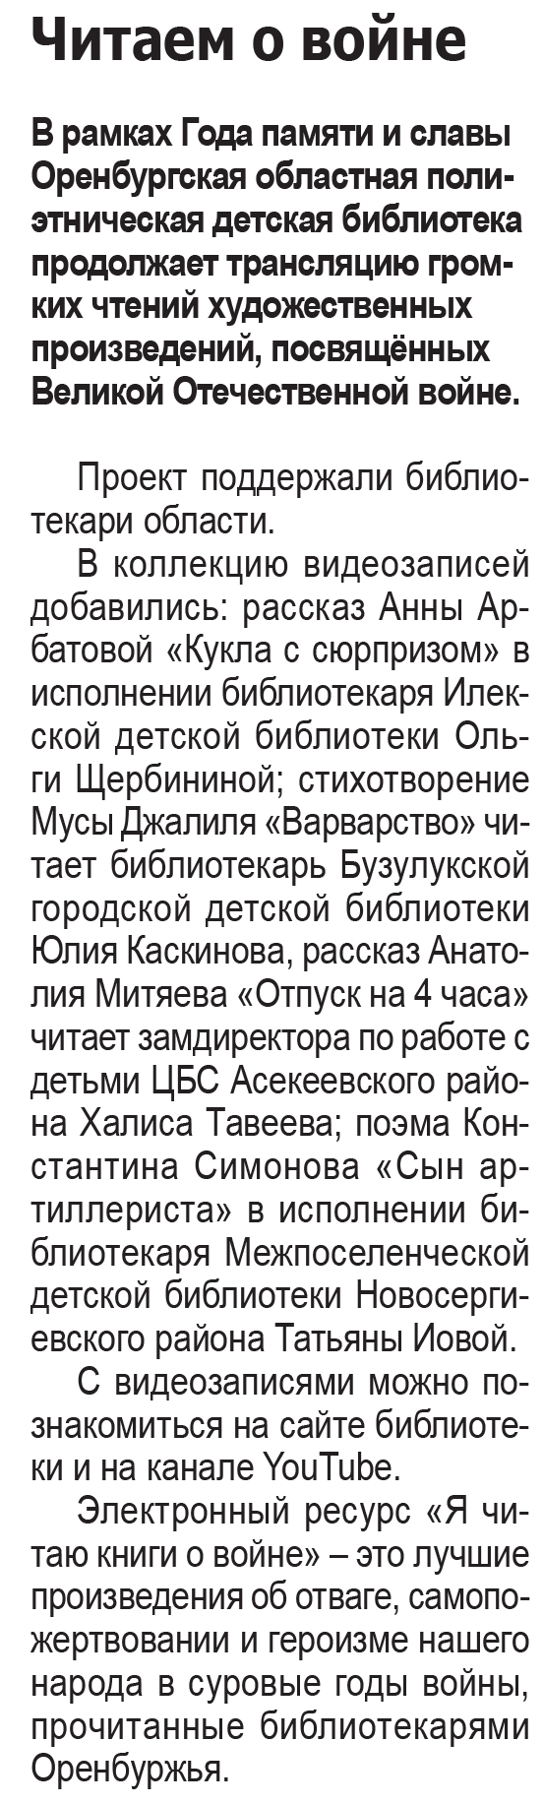

**Читаем о войне // Наша газета. — 2020. – 15 апреля. — С. 7.**